**独立行政法人都市再生機構**

**電子メール申請ガイド**

**（令和7・8年度版）**

**1.0版**

目次

１　電子メール申請について（概要）・・・・・・・・・・・・・・・・・・P.2

1. はじめに・・・・・・・・・・・・・・・・・・・・・・・・P.2
2. 電子メール申請の全体像・・・・・・・・・・・・・・・・・・P.2
3. 電子メール申請の手続きの流れ・・・・・・・・・・・・・・・P.3

２　電子メール申請について（詳細）・・・・・・・・・・・・・・・・・・P.5

1. 電子メール申請の手続きの流れ・・・・・・・・・・・・・・・P.5
   1. 申請内容確認・・・・・・・・・・・・・・・・・・・・・P.5
   2. 様式（Excel）の準備・・・・・・・・・・・・・・・・・・P.7

イ　様式（Excel）の入力・・・・・・・・・・・・・・・・P.7

ロ　様式（Excel）のファイル名の変更・・・・・・・・・・P.7

* 1. その他提出書類の準備・・・・・・・・・・・・・・・・・P.8

イ　その他提出書類の用意・・・・・・・・・・・・・・・P.8

ロ　その他提出書類のファイル名の付け方・・・・・・・・・P.8

1. 送付前チェックシートの準備・・・・・・・・・・・・・・P.9
2. 申請メール準備・送信・・・・・・・・・・・・・・・・・P.10

イ　申請メールの準備・・・・・・・・・・・・・・・・・・P.10

ロ　申請メールの送信・・・・・・・・・・・・・・・・・・P.12

1. URLとログインパスワードを2通メール受信（当機構から送信）・・・・・・・・・・・・・・・・・・・・・・・・・・・・・P.12

イ　URLメールの受信・・・・・・・・・・・・・・・・・・P.12

ロ　ログインパスワードメールの受信・・・・・・・・・・・P.12

1. 準備した様式と提出書類の格納・・・・・・・・・・・・・・P.13

イ　URLメールの開封・・・・・・・・・・・・・・・・・・P.13

ロ　格納サイトへのログイン・・・・・・・・・・・・・・・P.13

ハ　格納サイトに提出書類を追加・・・・・・・・・・・・・P.14

二　格納・・・・・・・・・・・・・・・・・・・・・・・・P.15

1. 受理通知メールの受信（当機構から送信）・・・・・・・・・P.16
2. 再送・・・・・・・・・・・・・・・・・・・・・・・・・P.17

付録

１　大容量ファイル交換システムのシステム利用要件・・・・・・・・・・・P.18

# 

# １　電子メール申請について（概要）

## はじめに

申請者の負担軽減、事務の合理化等を図るため、令和7・8年度一般競争（指名競争）参加資格審査から電子メールによる申請受付を行います。ただし、提出書類に関しては、当機構の大容量ファイル交換システム（電子ファイル授受）を介してご提出いただきます。メールへの添付は行わないでください。

なお、提出書類が全て揃いましたら、従前同様、当機構から受理通知をメールにて送付させていただきます。万が一、申請書類の格納日の翌営業日から起算して5営業日経過しても受理通知が届かない場合は、当機構宛（096-288-1652）にご連絡ください。

申請の手続きについては、こちらの資料に詳細を記載しておりますので、必ずご一読の上、ご対応ください。

## 電子メール申請の全体像

**図1**

## 電子メール申請の手続きの流れ

**表1**

| **手順** | **手続き** | **説明** | **リンク** |
| --- | --- | --- | --- |
| １ | 申請内容確認 | 当機構の令和7・8年度の申請書様式やその他文書をダウンロードしてください。  注）当機構の過年度様式や、他団体の様式は受理できませんので、ご注意ください。 | 手順１へ |
| ２ | 様式（Excel）の準備 | 申請パターン毎に指定の様式があります。申請予定の様式をご選択いただき、必要事項を入力してください。HP掲示の「記入要領・記入例」をご参照ください。 | 手順２へ |
| ３ | その他提出書類の準備 | 提出書類を準備し、電子化をしてください。HP掲示の「受付について」をご参照ください。 | 手順３へ |
| ４ | 送付前チェックシートの準備 | HP掲示の送付前チェックシートを活用し、提出書類が全て揃っていること、ファイル名が正しく命名されていることを確認してください。 | 手順４へ |
| ５ | 申請メール準備・送信 | [URshikakushinsa@ur-net.go.jp](mailto:URshikakushinsa@ur-net.go.jp)宛にメールを送信してください。HP掲示のメールテンプレートをご活用ください。  注）提出書類のメールへの添付は不要です。 | 手順５へ |
| ６ | 提出書類の格納先を受信  ※大容量ファイル交換システムを使用 | 当機構から申請メール受信日より5営業日以内に、以下2点をメールにてお知らせします。   1. 提出書類の格納先URL 2. 格納先へのアクセスに必要なログインパスワード | 手順６へ |
| ７ | 提出書類の格納 | 受信した、提出書類の格納先URLとログインパスワードを用いて、提出書類を格納してください。  注）【手順６】にて、当機構のURLメール受信日の翌営業日から起算して3営業日以内に格納してください。 | 手順７へ |
| ８ | 受理通知の受信 | 提出書類の格納完了確認後、5営業日以内に当機構から受理通知をメールにてお知らせします。 | 手順８へ |
| ９ | 再送  ※当機構にて不備を検知し、再送が必要な場合のみ発生 | 【手順７】と同様、提出書類を格納してください。  注）【手順６】と同様、当機構から“①提出書類の格納先URL”と“②格納先のアクセスに必要なログインパスワード”をメールにてお知らせします。  ただし、【手順6】にて、お知らせしている格納先とは**別の“再送用”の格納先**となりますので、ご注意ください。 | 手順９へ |

２　電子メール申請について（詳細）

# 電子メール申請の手続きの流れ

## ① 申請内容確認

図2のフローに従って、申請予定の申請パターンを選択してください。申請パターン毎に、申請に必要な情報一式をまとめたサイトを準備しておりますので、選択した申請パターンに対応するリンク欄よりアクセスしてください。

「令和7・8年度受付について」・「令和7・8年度記入要領・記入例」をご一読のうえ、「令和7・8年度申請書様式」・「送付前チェックシート」をデスクトップ等にコピーしてください。

**図2**

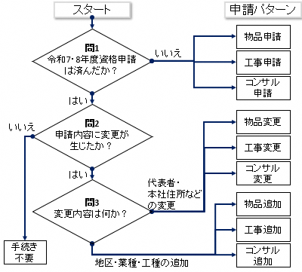

**表2**

| **申請**  **パターン** | **リンク** |
| --- | --- |
| **物品**  **申請** | [**https://www.ur-net.go.jp/order/fehv9e0000001b6l-att/XXXXX_R78_APP_B.xlsx**](https://www.ur-net.go.jp/order/fehv9e0000001b6l-att/XXXXX_R78_APP_B.xlsx) |
| **工事**  **申請** | [**https://www.ur-net.go.jp/order/fehv9e0000001b6l-att/XXXXX_R78_APP_K.xlsx**](https://www.ur-net.go.jp/order/fehv9e0000001b6l-att/XXXXX_R78_APP_K.xlsx) |
| **コンサル**  **申請** | [**https://www.ur-net.go.jp/order/fehv9e0000001b6l-att/XXXXX_R78_APP_C.xlsx**](https://www.ur-net.go.jp/order/fehv9e0000001b6l-att/XXXXX_R78_APP_C.xlsx) |
| **物品**  **変更** | [**https://www.ur-net.go.jp/order/fehv9e0000001b6l-att/XXXXX_R78_CHG_B.xlsx**](https://www.ur-net.go.jp/order/fehv9e0000001b6l-att/XXXXX_R78_CHG_B.xlsx) |
| **工事**  **変更** | [**https://www.ur-net.go.jp/order/fehv9e0000001b6l-att/XXXXX_R78_CHG_K.xlsx**](https://www.ur-net.go.jp/order/fehv9e0000001b6l-att/XXXXX_R78_CHG_K.xlsx) |
| **コンサル**  **変更** | [**https://www.ur-net.go.jp/order/fehv9e0000001b6l-att/XXXXX_R78_CHG_C.xlsx**](https://www.ur-net.go.jp/order/fehv9e0000001b6l-att/XXXXX_R78_CHG_C.xlsx) |
| **物品**  **追加** | [**https://www.ur-net.go.jp/order/fehv9e0000001b6l-att/XXXXX_R78_ADD_B.xlsx**](https://www.ur-net.go.jp/order/fehv9e0000001b6l-att/XXXXX_R78_ADD_B.xlsx) |
| **工事**  **追加** | [**https://www.ur-net.go.jp/order/fehv9e0000001b6l-att/XXXXX_R78_ADD_K.xlsx**](https://www.ur-net.go.jp/order/fehv9e0000001b6l-att/XXXXX_R78_ADD_K.xlsx) |
| **コンサル**  **追加** | [**https://www.ur-net.go.jp/order/fehv9e0000001b6l-att/XXXXX_R78_ADD_C.xlsx**](https://www.ur-net.go.jp/order/fehv9e0000001b6l-att/XXXXX_R78_ADD_C.xlsx) |

## ② 様式（Excel）の準備

電子メール申請を行うために、申請書類の準備を行います。

##### **イ 様式（Excel）の入力**

HP掲示の「令和7・8年度記入要領・記入例」を参照し、指定様式に必要事項を入力します。様式はExcelのまま、作成してください。

##### **ロ 様式（Excel）のファイル名の変更**

表3（ファイル名ルール）を参照し、“XXXXX”を“商号又は名称”に変更してください。

**表3**

| **申請**  **パターン** | **ファイル名変更前** | **ファイル名変更後** |
| --- | --- | --- |
| **物品**  **申請** | **XXXXX_R78_APP_B** | **商号又は名称****_R78****_APP_B** |
| **工事**  **申請 ※1** | **XXXXX_R78_APP_K** | **商号又は名称_R78_APP_K** |
| **コンサル**  **申請** | **XXXXX_R78_APP_C** | **商号又は名称_R78_APP_C** |
| **物品**  **変更** | **XXXXX_R78_****CHG_B** | **商号又は名称_R78_CHG_B** |
| **工事**  **変更** | **XXXXX_R78_CHG_K** | **商号又は名称_R78_CHG_K** |
| **コンサル**  **変更** | **XXXXX_R78_CHG_C** | **商号又は名称_R78_CHG_C** |
| **物品**  **追加** | **XXXXX_R78_ADD_B** | **商号又は名称_R78_ADD_B** |
| **工事**  **追加** | **XXXXX_R78_ADD_K** | **商号又は名称_R78_ADD_K** |
| **コンサル**  **追加** | **XXXXX_R78_ADD_C** | **商号又は名称_R78_ADD_C** |

※1　経常建設共同企業体の場合は「XXXXX_R78_APP_K-JV」、事業協同組合の場合は「XXXXX_R78_APP_K-BC」となっております。

## ③ その他提出書類の準備

##### **イ その他提出書類の電子化**

HP掲示の「令和7・8年度受付について」を参照し、提出書類の電子化をしてください。ファイル形式は表4に記載されているものだけご使用ください。

注）提出書類毎にファイルを作成してください。（1ファイル1提出書類）

例）①納税証明書、②登記、③財務諸表を提出する場合は、それぞれ電子化を行い、3つのファイルをご準備ください。複数の必要書類を1つのファイルにまとめないようにしてください。

**表4**

| **内容** | **説明** |
| --- | --- |
| ファイル形式 | 以下のいずれかをご使用ください。  ・PDF  ・XML（電子納税証明書）  ・Word  ・Excel  ・jpg |

##### **ロ その他提出書類のファイル名の付け方**

提出書類のファイル名は**「商号又は名称_文書名」**としてください。具体例は表5をご参照ください。

**表5**

| **必要書類の例** | **ファイル名の例** |
| --- | --- |
| ○○証明書 | **商号又は名称_**○○証明書 |
| 納税証明書その3等 | **商号又は名称_**納税証明書 |
| 登記事項証明書又は  商業登記簿謄本 | **商号又は名称_**登記 |
| 財務諸表、決算報告書 | **商号又は名称_**財務諸表 |
| 営業に関し法律上必要とする登録証明書等 | **商号又は名称_**○○登録証明書  例）**商号又は名称_**測量業者登録証明書 |
| 現況報告書 | **商号又は名称_**○○現況報告書  例）**商号又は名称_**建設コンサルタント現況報告書 |
| 総合評定値通知書 | **商号又は名称_**総合評定値通知書 |
| 建設業許可の通知書 | **商号又は名称_**建設業許可の通知書 |

## 送付前チェックシートの準備

HP掲示の送付前チェックシートを活用し、提出書類が全て揃っていること、ファイル名が正しく変更されていることを確認してください。（表6・表7参照）

注）送付前チェックシートも提出対象です。必ず作成のうえ、ご提出ください。

**表6**

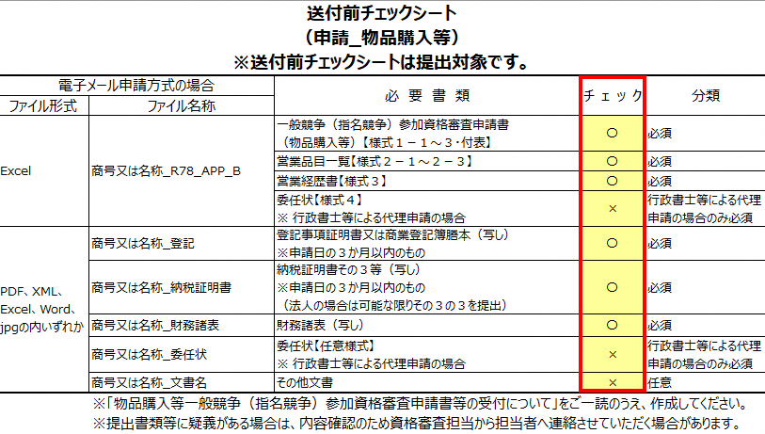

※提出書類について、チェック欄のプルダウンより〇または×を選択してください。

**表7**

| **ファイル名変更前** | **ファイル名変更後** |
| --- | --- |
| XXXXX_checksheet**_**R78_○○_○ | **商号又は名称**_checksheet**_**R78_○○_○ |

※送付前チェックシートもファイル名を変更してください。

## ⑤ 申請メール準備・送信

##### **イ 申請メールの準備**

表8のリンクにアクセスし、HP掲示のメールテンプレートを活用のうえ、1申請ごとにメール1通を作成してください。図3に入力時の注意点を記載しておりますので、ご確認ください。また、商号又は名称の略号については、表9をご参照ください。

注）工事の申請とコンサルの申請を同時に行う場合、工事の申請で1通、コンサルの申請で1通、メールを作成してください。

**表8**

| **申請**  **パターン** | **テンプレートのリンク** |
| --- | --- |
| **物品**  **申請** | [**https://www.ur-net.go.jp/order/fehv9e0000001b6l-att/template_R78_APP_B.docx**](https://www.ur-net.go.jp/order/fehv9e0000001b6l-att/template_R78_APP_B.docx) |
| **工事**  **申請** | [**https://www.ur-net.go.jp/order/fehv9e0000001b6l-att/template_R78_APP_K.docx**](https://www.ur-net.go.jp/order/fehv9e0000001b6l-att/template_R78_APP_K.docx) |
| **コンサル**  **申請** | [**https://www.ur-net.go.jp/order/fehv9e0000001b6l-att/template_R78_APP_C.docx**](https://www.ur-net.go.jp/order/fehv9e0000001b6l-att/template_R78_APP_C.docx) |
| **物品**  **変更** | [**https://www.ur-net.go.jp/order/fehv9e0000001b6l-att/template_R78_CHG_B.docx**](https://www.ur-net.go.jp/order/fehv9e0000001b6l-att/template_R78_CHG_B.docx) |
| **工事**  **変更** | [**https://www.ur-net.go.jp/order/fehv9e0000001b6l-att/template_R78_CHG_K.docx**](https://www.ur-net.go.jp/order/fehv9e0000001b6l-att/template_R78_CHG_K.docx) |
| **コンサル**  **変更** | [**https://www.ur-net.go.jp/order/fehv9e0000001b6l-att/template_R78_CHG_C.docx**](https://www.ur-net.go.jp/order/fehv9e0000001b6l-att/template_R78_CHG_C.docx) |
| **物品**  **追加** | [**https://www.ur-net.go.jp/order/fehv9e0000001b6l-att/template_R78_ADD_B.docx**](https://www.ur-net.go.jp/order/fehv9e0000001b6l-att/template_R78_ADD_B.docx) |
| **工事**  **追加** | [**https://www.ur-net.go.jp/order/fehv9e0000001b6l-att/template_R78_ADD_K.docx**](https://www.ur-net.go.jp/order/fehv9e0000001b6l-att/template_R78_ADD_K.docx) |
| **コンサル**  **追加** | [**https://www.ur-net.go.jp/order/fehv9e0000001b6l-att/template_R78_ADD_C.docx**](https://www.ur-net.go.jp/order/fehv9e0000001b6l-att/template_R78_ADD_C.docx) |

**図3**

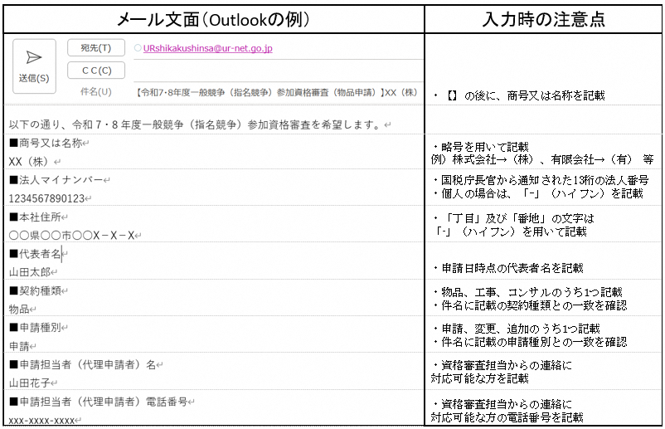

**表9**

##### **ロ 申請メールの送信**

「送信」ボタンを押下し、URshikakushinsa@ur-net.go.jp宛にメールを送信してください。

注）提出書類の添付は不要です。ご用意の様式と提出書類は、当機構から送信するURLにアクセスのうえ、格納してください。

## ⑥ URLとログインパスワードを2通メール受信（当機構から送信）

##### **イ URLメールの受信**

当機構から、申請書類を格納するサイトのURLが記載されたメールを、申請メール受信日の翌営業日から起算して5営業日以内に送信します。（図4参照）

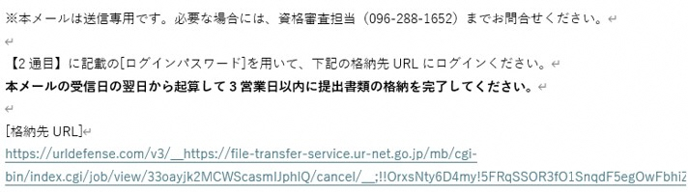**図4**

##### **ロ ログインパスワードメールの受信**

当機構から、格納サイトのログインパスワードが記載されたメールを送信します。提出書類の格納時に必須のため、必ず保管をお願いします。（図5参照）

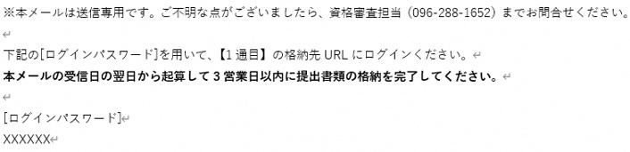**図5**

## ⑦ 準備した様式と提出書類の格納

##### **イ URLメールの開封**

当機構から送信されたURLメールを開き、図6の”[アップロードURL]”欄のURLをクリックしてサイトを開きます。

**図6**

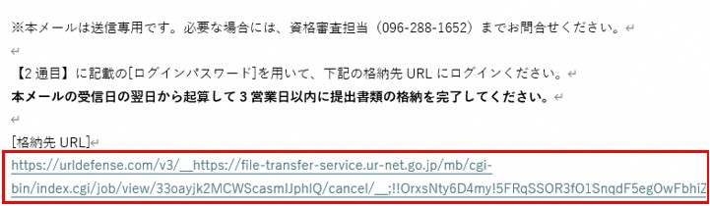

##### **ロ 格納サイトへのログイン**

受信したログインパスワードを図７の①に入力し、②の「送信」ボタンを押下してください。

注）一定時間経過すると、自動的にログアウトされます。その場合は、再度ログインしてください。

**図7**

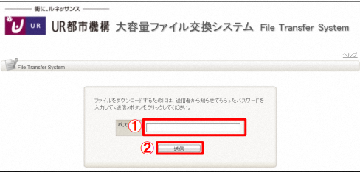

##### **ハ 格納サイトに提出書類を追加**

図8の「ファイルを追加」ボタンを押下してください。図9の画面が表示された後、格納するファイルをクリックして、「開く」ボタンを押下してください。

注）提出書類（送付前チェックシート含む）を全て提出（所定の場所に格納）してください。

**図8**

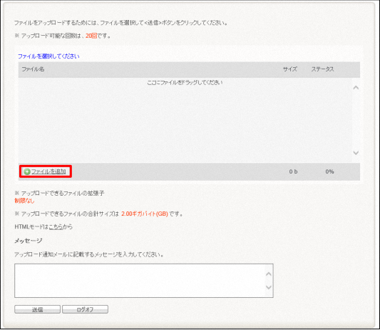

**図9**

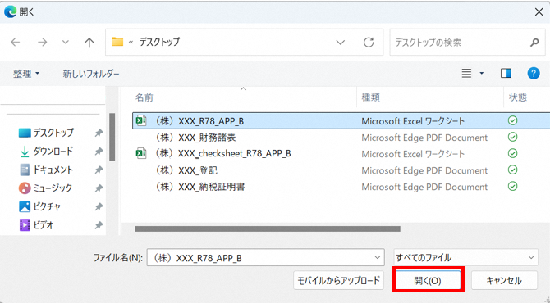

##### **二 格納**

申請に必要なすべての提出書類が追加されていることを確認し、図10の「送信」ボタンを押下してください。

図10の「ステータス」が0%から100％に変化した後、図11の画面が表示されるため、「OK」ボタンを押下してください。

その後、図12の表示が確認できれば、格納が完了です。

注）URLメールの受信から３営業日以内にすべての書類の格納を完了してください。但し、URLメールの受信日の翌営業日から起算します。

**図10**

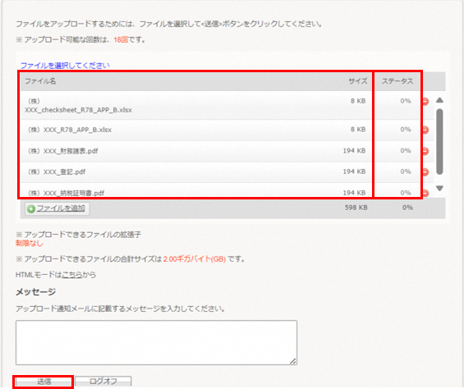

**図11**

**図12**

## ⑧ 受理通知メールの受信（当機構から送信）

提出書類の格納日の翌営業日から起算して５営業日以内に申請メールの送信者宛に当機構から送信します。受理通知メールが届かない場合は、資格審査担当（電話096-288-1652）にお問合せください。

受理通知メールは、申請書を受理した旨を通知するメールです。提出書類が揃っていない場合は、受理通知メールをお送りせず、別途ご連絡させていただきます。

## 再送

資格審査において、提出書類の再提出をご依頼することがございます。その場合は、資格審査担当から新しいURLメールとログインパスワードメールをお送りします。【⑥　準備した様式と提出書類の格納】と同様に、送付前チェックシート(再送分の箇所のみにチェック)と提出書類を格納してください。表10（再送時のファイル名）を参照し、ファイル名の先頭に「**再送_**」を追加してください。

但し、同じ提出書類を2回以上再送する場合は、「**再送〇回目_**」とファイル名の先頭に追加してください。

**表10**

|  |  |
| --- | --- |
| **再送の回数** | **再送時のファイル名の例** |
| 再送1回目 | **再送_**商号又は名称_○○証明書 |
| 再送2回目 | **再送2回目_**商号又は名称_○○証明書 |

注）ログイン後に図13の画面が表示された場合は、資格審査担当（096-288-1652）までお問い合わせください。

**図13**

**付録**

## １　大容量ファイル交換システムのシステム利用要件

**表11**

|  |  |
| --- | --- |
| 内容 | 説明 |
| ブラウザ | 以下のいずれかを利用してください。  ・Microsoft Edge  ・Google Chrome  ・Mozilla Firefox  ・Safari |